Struts-Spring-mybatis搭建
第一步：拷入jar包。
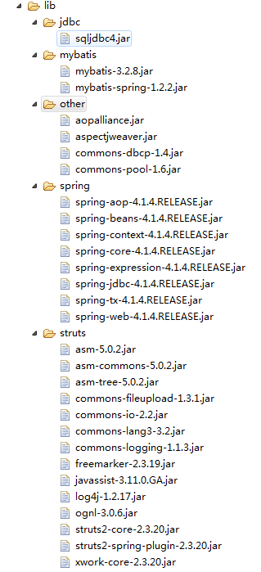

AddBuildPath

第二步：配置Struts
- 配置Struts的核心过滤器
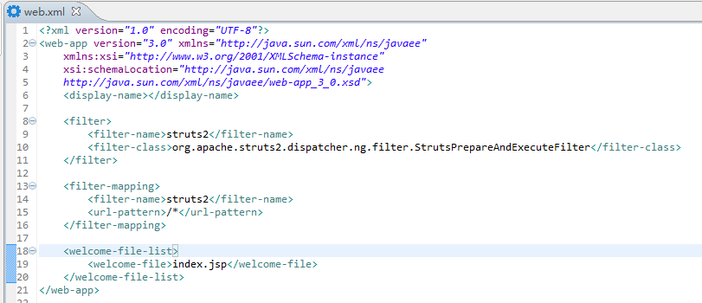
- 拷贝Struts.xml
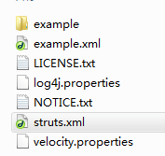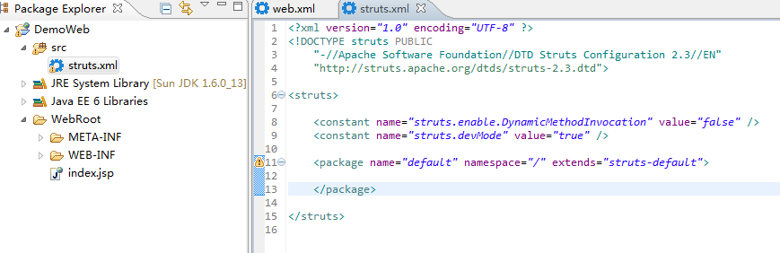
第三步：配置Spring
- 打开Struts主页--》Guides--》Plugin Developers Guide--》Spring Plugin，设置spring的对象工厂和按类型自动注入，配置spring的监听器和spring文件地址配置。
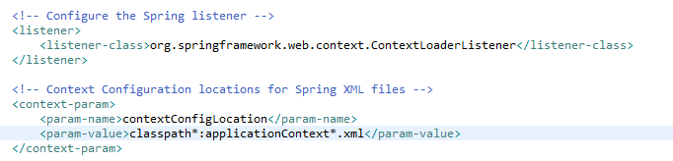
- 在src下新建applicationContext.xml，打开Spring主页--》Core Technologies--》Configuration metadata，拷贝
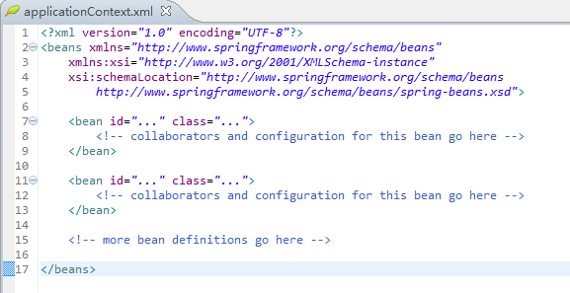
- 打开Spring主页--》Hibernate
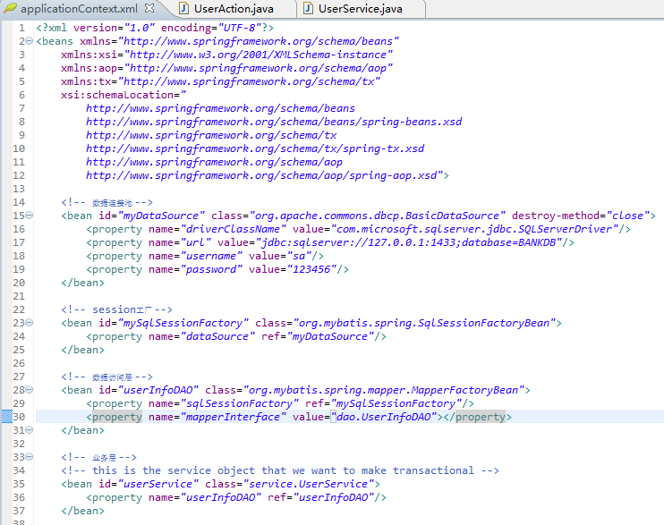
- 打开Spring主页--》12.5.2 Example of declarative transaction implementation
